План открытого урока
Предмет: Русский язык
Тема: Однокоренные слова
Цели урока: Познакомить детей с понятием родственные слова, учить находить корень в словах, распознать и подбирать однокоренные слова. Развивать речь, орфографическую зоркость, внимание, умение ставить учебные цели, анализировать и обобщать. Воспитывать любовь к русскому языку, потребность пользоваться его языковым богатством.
Оборудование: интерактивная доска
Ход урока
- Организационный момент
Ребята, давайте поприветствуем наших гостей. А теперь улыбнитесь и прикоснитесь ладошками друг к другу, и подарите друг другу чувство уверенности в том , что сегодня у вас все получится. Я готова сотрудничать с вами на уроке, потому что только в сотрудничестве и понимании можно творить. А урок- это и есть наше с вами совместное творчество. Я думаю, что сегодня вам будет тепло и уютно. Пусть солнце будет символом нашего урока.
А в конце урока наше солнце засияет ярче от ваших улыбок, потому что как сказал К.Г. Паустовский «Нам дан во владение самый богатый, меткий, могучий и поистине волшебный русский язык» и мы сегодня откроем очень много интересных тайн этой великой науки. Сегодня будем узнавать новое, доказывать , радоваться успехом, а с неудачами будем справляться вместе.
Деление на группы
1 группа- желтый цвет
2 группа – синий цвет
3 группа – зелёный цвет
Что означают эти цвета?
И так ребята на прошлом уроке мы с вами говорили о том, что в нашем мире все предметы состоят из частей Н: тетрадь состоит из листов, обложки и скрепок, стулья состоит из сиденье, спинка и ножки, растение состоит из корни стебли, листья и семена
Беседа по вопросам
- Из каких частей состоят слова?
- Что такое основа?
- Что такое окончание?
- Что такое корень?
- Что такое приставка?
- Что такое суффикс?
Сегодня мы продолжим знакомство с темой состав слова. И будем говорить о самой важной части слова. Отгадайте о какой? Корень это самая важная часть? Но это ещё не всё сегодня мы пойдем к словам родственникам. А кто они такие и почему их считают родными, эту тайну мы узнаем прочитав сказку
Грамматическая сказка
Давно это было. На одной волшебной полянке поселились корни Они обладали удивительной способностью разрастаться. Когда корень разрастался, из него появлялись слова-веточки и назвали их однокоренными. А так как они были дети одного папы, то их назвали родственными. Общую часть с тех пор так и зовут корнем. Из глубокого уважения к родителю однокоренные слова соорудили корню домик, вот такой уютный и округлый домик.

О чем это текст?
О чем мы сегодня будем говорить? Об однокоренных словах.
Запишите число, классная работа и тему урока.
Выразительное чтение стихотворений
Первые снежинки на землю летят,
Два маленьких гусёнка в соломе сидят:
-Ох, больше не бегать по тропинке гуськом!
-Ох, холодно по снегу ходить босиком!
Шёл сапожник мимо, гусят пожалел:
Он двум гусятам мерку снять с лапкой велел.
- На каждую лапку сошью сапожок,
И лапки не остудит пушистый снежок
О чем это стихотворение?
К чему учат это стихотворение?
Как можно озаглавить ?
Разбор слова по составу. 1 группа-снежинки, 2 гр- снег, 3 гр –снежок
Что в них общего? Корень
А теперь познакомимся c теоретическим текстом из учебника прочитайте ребята
Какие слова? Однокоренные слова
Ребята, как вы думаете, где живут слова (словарях) Словари наши друзья помощники. Они помогают нам правильно писать слова, определять их значение, дают новые сведения из разных областей науки и техники
Словари, которые разъясняются значение слов называются толковыми. Самый известный толковый словарь- это словарь русского языка С.И. Ожегова
Знакомства с новыми словами
Снежинки - пушинки, кристаллик снега
Снег - атмосферные осадки - белые пушинки, хлопья, представляющие собой кристаллики льда.
Снежок - Небольшой, плотно скатанный комок снега
Вывод: однокоренные слова не только похожи с одинаковым корнем ,но и они сходны по смыслу.
Составить предложения и найти грамматическую основу.
1 группа -снежинки-
2 группа – снег-
3 группа –снежок-
Задание 1 Закончить предложение, и найти корень в словах.
В школе детей учит … . Автобус водит … . Книги пишет … . Сапоги шьёт … . Пироги печёт … .Чертежи чертит … .
Слова для справок: учитель, водитель, писатель, сапожник, пекарь , чертёжник.
Вывод: при образовании однокоренных слов, в корне слова может происходить чередование согласных звуков.
Задание 2 Подберите однокоренные слова.
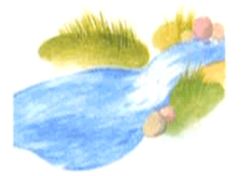
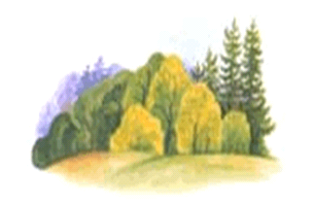

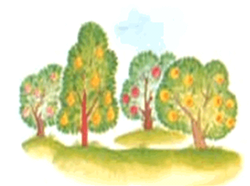

Задание3 заполнить таблицу.
корень | сад | груз | вар
Существительное что?
Существительное кто?
Прилагательное какой?
Глагол
Что делать?
Вывод: Однокоренные слова могут быть одной частью речи, а могут относиться к разным частям речи
Задание 4 выборочный диктант выписать только однокоренные слова.(взаимопроверка) Правильный вариант написан на доске .
1.группа Горка, горевать, гористый, гора, горный.
2 группа Гореть, горный, горение, горючий, загорелый.
3 группа Лететь, лето, летний, летом, летник.
Задание 5 Загадки (отгадайте загадки и к словам отгадкам подберите однокоренные слова.)
Шумит он в поле и в саду,
А в дом не попадет.
И никуда я не иду,
Покуда он идет.(дождь, дождик, дождевой, дождливый)
Без рук, без ног, По полю рыщет, Поёт да свищет, Деревья ломает, К земле траву приклоняет.(ветер, ветреный, ветерок)
Он всё время занят делом,
Он не может зря идти.
Он идёт и красит белым
Всё, что видит на пути.(снег, снеговик, снежок)
А теперь отдохнём и послушаем музыку.
Вот мы отдохнули, а теперь скажите кто автор этого кюя? Курмангазы
Чтение текста « Курмангазы Сагырбаев»
Работа по тексту. Составить предложения со словами музыка, инструмент, композитор.
Домашнее задание упр 353 прочитайте и составьте подобный диалог о лыжах, о баскетболе, о теннисе.
Рефлексия
Ребята, перед вами яблоня, вы все знаете, что на яблоне растут яблоки. А какие бывают яблоки? красные ,зелёные и желтые. У меня на столе лежат стикеры трёх цветов. Если ты хорошо участвовали и тебе было все понятно то выберите красное яблоко, если вы где то допустили ошибку выберите зелёное яблоко, если вам было что-то непонятно выберите желтое яблоко и на этих яблонях напишите свое мнение и повесьте на яблоню.
Благодарю за старание, за добросовестное выполнение задании и спасибо нашим гостям за то, что они пришли к нам на урок.

